Taat TKDN, Samsung Galaxy S25 Series Siap di Pre Order

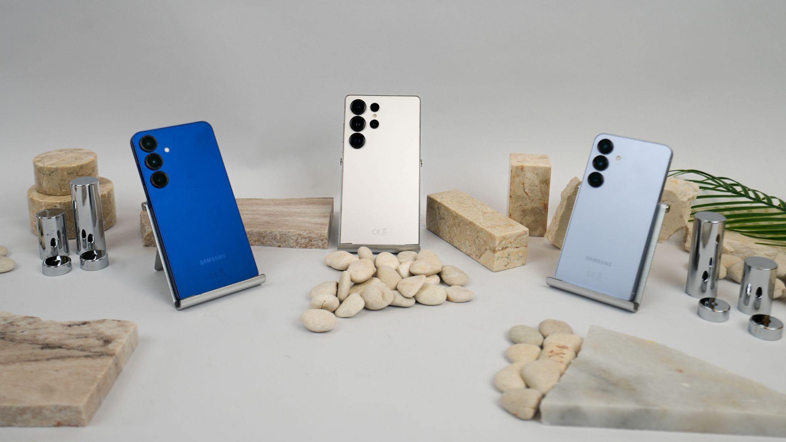
Pre-Order Galaxy S25 Series sudah dibuka! Saatnya konsumen menikmati pengalaman Mobile AI paling lengkap, kamera terdepan yang diperkuat dengan prosesor paling kuat

Jakarta, 23 Januari 2025 - Samsung Electronics resmi memperkenalkan seri Galaxy S25 secara global pada perhelatan Galaxy Unpacked 2025 dini hari ini dan saat ini kamu sudah bisa melakukan pre-order di Indonesia. Galaxy S25 Series terdiri dari Galaxy S25 Ultra, Galaxy S25+, dan Galaxy S25 yang siap menjadi asisten pribadi kapanpun dibutuhkan pengguna menjadi lebih produktif dan kreatif.

Galaxy S25 Series juga menjadi bagian penting dari komitmen Samsung berkontribusi terhadap perkembangan industri Indonesia dengan menaati regulasi Tingkat Komponen Dalam Negeri (TKDN) sehingga memiliki kepastian legalitas yang mumpuni. Selain memenuhi permintaan dalam negeri, manufaktur Samsung ini juga telah mengekspor ke berbagai negara di ASEAN sejak tahun 2018, sebagai wujud kontribusi Samsung terhadap pertumbuhan ekonomi di Indonesia.

“Sejak tahun 2015 kami membuka pabrik smartphone di Indonesia, tepatnya di Cikarang, Jawa Barat, yang merupakan sebuah bentuk kepercayaan kami terhadap industri dan iklim usaha di Indonesia. Kami meneruskan komitmen dengan meningkatkan TKDN hingga 37,5% pada Galaxy S25 Series. Dengan begitu, inovasi yang kami hadirkan khususnya pada Galaxy S25 Series ini bisa dimanfaatkan oleh konsumen kami di Indonesia dengan sempurna. Konsumen pun sudah bisa langsung melakukan Pre Order Galaxy S25 Series dengan mendapat promo terbaik senilai hingga 8,9 juta rupiah,” ungkap Lo Khing Seng, Head of MX Business Samsung Electronics Indonesia.

Masih ragu Pre Order Samsung Galaxy S25 series? Beberapa hal ini bisa jadi alasan untuk kamu segera Pre Order Galaxy S25 Series sekarang:

Smartphone flagship andalan yang berkontribusi untuk pertumbuhan ekonomi Indonesia
Tingkat Komponen Dalam Negeri (TKDN) diperlukan melalui sertifikasi, dimana nilai yang dicapai merupakan seberapa besar ketaatan akan tingkat komponen lokal yang terkandung pada produk HKT yang diproduksi di dalam negeri sesuai dengan Permenkominfo Nomor 13 Tahun 2021 yang ditandatangani pada 12 Oktober 2021. Selain itu, per April 2022, perangkat telekomunikasi berbasis 4G dan 5G harus memiliki TKDN sebesar 35%, di mana Samsung Galaxy S25 Series berhasil mencapai 37,5%.

Selama hampir 10 tahun, Samsung telah membuktikan komitmen bagi Indonesia dengan membangun lini produksi smartphone di Cikarang, Jawa Barat, yang membuka kesempatan bagi ribuan tenaga kerja Indonesia, dan pengembangan software dan aplikasi oleh talenta lokal yang bekerja di Samsung Research Institute Indonesia (SRIN). Sepanjang tahun 2024 lalu, Samsung Electronics Indonesia juga telah berhasil mencapai total ekspor 1,56 juta unit ke beberapa negara di ASEAN.

Inovasi AI terdepan dengan personal data terlindungi, kamera tercanggih, dan performa terkuat untuk produktivitas dan kreativitas
Dengan menghadirkan Galaxy S25 Series, Samsung juga membawa inovasi teknologi #AIUnderstandsYou yang memahami dan bisa membantu keseharian kamu untuk mendukung produktivitas dan kreativitas. AI bisa mengintegrasikan beberapa aplikasi dengan satu prompt perintah, seperti punya asisten pribadi di smartphone kamu.

Misal, saat pengguna Galaxy S25 Series ingin mencari rekomendasi restoran dengan private meeting room terbaik di sekitar dan menginput lokasi restoran tersebut ke maps, kini cukup berkata melalui kepada Galaxy S25 Series: Find a private room in a restaurant for a meeting tomorrow SCBD, Jakarta, then book on my calendar. Galaxy S25 Series akan mengaktifkan beberapa aplikasi yaitu Google Search Engine untuk mencari restaurant, Google Calendar untuk mencatat schedule meeting, dan Google Map untuk memberi info lokasi, jarak dan waktu yang diperlukan menuju restaurant.

Pengalaman Mobile AI menjadi personal, sekaligus berkat Personal Data Engine yang memastikan data pribadi yang diakses pada aplikasi seperti kalender, Gallery, Samsung Health, My Files, SmartThings, Weather, Samsung Internet, Samsung Wallet, Reminder, dan Digital Wellbeing aman terlindungi. Semua data personal yang ada di Personal Data Engine dienkripsi dengan kunci enkripsi yang disimpan di Knox Vault dan dijaga keamanannya di perangkat.

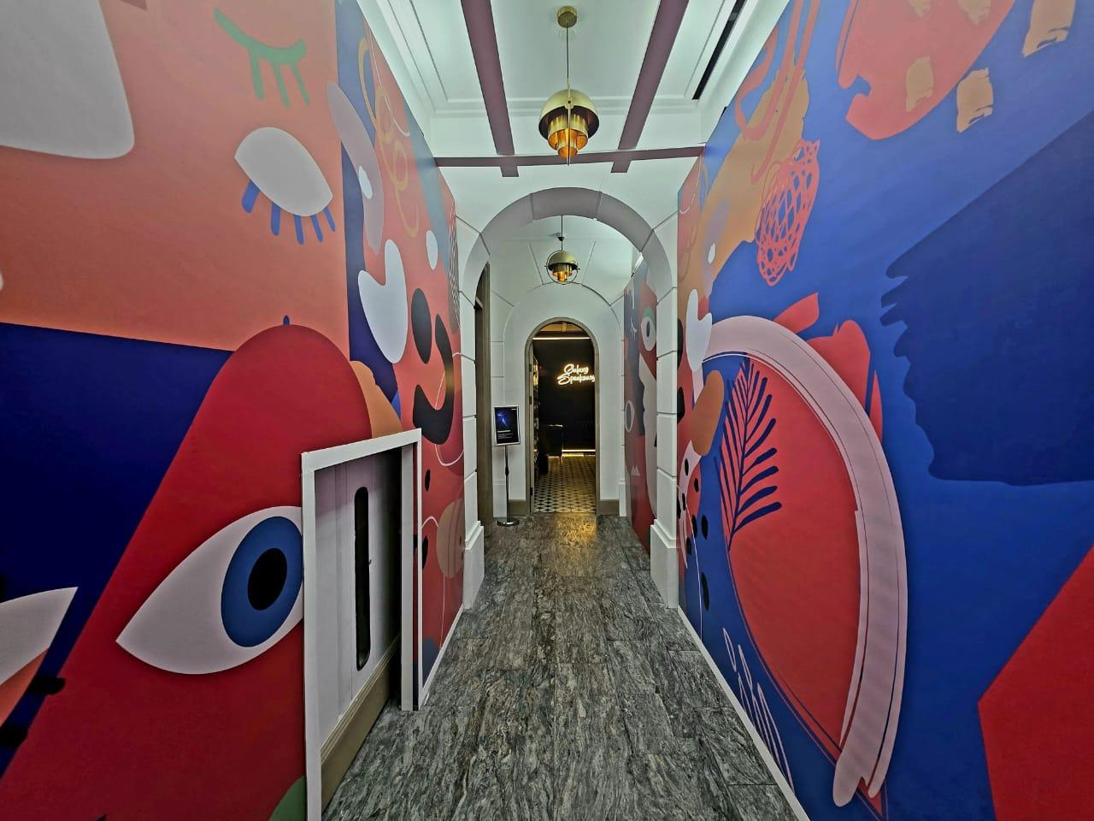
Jepret foto lebih epic dengan manfaatin 50MP Ultrawide yang ada di kamera Galaxy S25 Ultra

Bukan cuma untuk mendukung produktivitas, kamu juga bisa memanfaatkan Galaxy S25 Ultra dengan sensor kamera 50MP Ultrawide dan ProVisual Engine yang 4x lebih detail berkat 10-bit HDR dan Audio Eraser membantu kamu berkreasi dengan mudah setiap saat. Dengan fitur on-device AI Audio Eraser, kamu bisa langsung mengedit dan menghilangkan enam jenis suara yaitu suara manusia, musik, udara, alam, keramaian, hingga noise yang masuk ke dalam audio yang terekam di video. Jadi, cukup dengan bawa Galaxy S25 Series, kamu bisa vlog daily commuting tanpa perlu membawa mic tambahan.
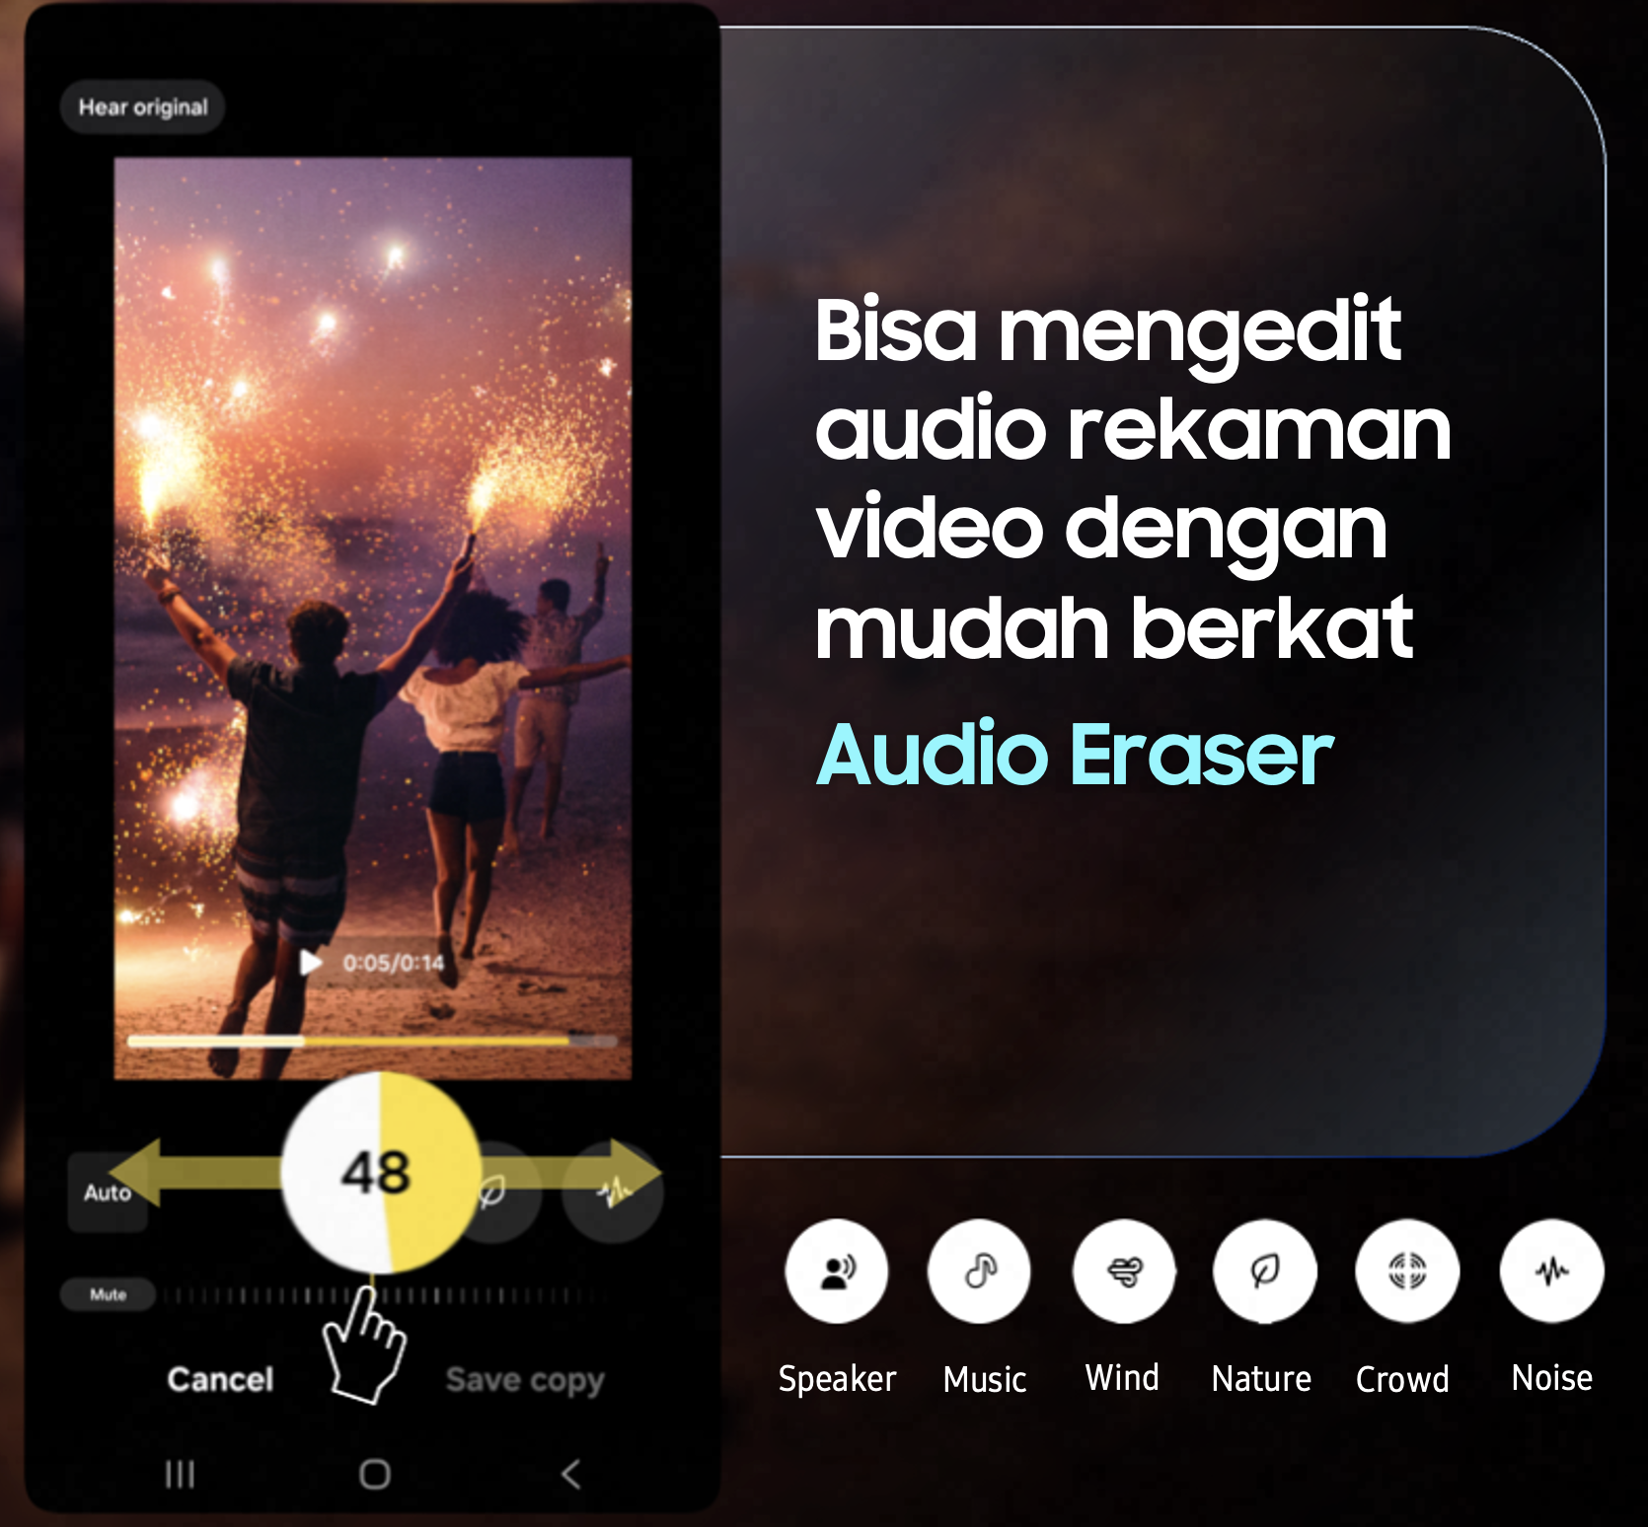
Ilustrasi penggunaan Audio Eraser yang bisa menghilangkan/mengurangi enam jenis suara berbeda (speaker, music, wind, nature, crowd, dan noise) sesuai kebutuhan

Untuk mendukung kinerja AI yang semakin canggih di seri Galaxy S25, smartphone ini ditenagai oleh prosesor Snapdragon® 8 Elite Mobile Platform for Galaxy yang dengan peningkatan 40% NPU, 37% CPU, dan 30% GPU. Hal ini membuat Galaxy S25 Series lebih kuat dan lebih akurat dalam hal kinerja untuk pengalaman AI yang beragam, dengan konsumsi daya yang lebih efisien.

Miliki Galaxy S25 Series sekarang dan rasain promo paling menarik hingga 8,9 juta rupiah
Penasaran dan sudah tak sabar mau coba kehebatan performa Galaxy AI terkini di Galaxy S25 Series? Kamu bisa langsung pre-order Galaxy S25 Ultra, Galaxy S25+, atau Galaxy S25 selama periode 23 Januari - 13 Februari 2025 di www.samsung.com/id. Dengan menjadi salah satu pembeli, maka konsumen bisa mendapatkan bonus eksklusif yang menarik mulai dari Free Memory Upgrade dengan benefit hingga 4 juta rupiah, cashback dari mitra bank dengan nilai mencapai Rp1,5 juta. Terdapat juga penawaran trade-in cashback dengan nilai hingga Rp2,5 juta dan free Telkomsel eSIM 150GB senilai Rp900 ribu.

Galaxy S25 Ultra akan tersedia dalam 3 varian, yaitu 12/256GB dapat dimiliki dengan harga Rp22.999.000, lalu 12/512GB dengan harga Rp24.999.000, lalu untuk 12/1TB dibanderol senilai Rp28.999.000. Sementara untuk Galaxy S25+ varian 12/256GB dengan harga Rp17.999.000 dan varian 12/512GB dengan harga Rp19.999.000. Terakhir, untuk Galaxy S25 varian 12/256GB bisa dimiliki dengan merogoh kocek Rp14.999.000 dan varian 12/512GB dengan harga Rp16.999.000.

Selain itu, Galaxy S25 Ultra memiliki beragam warna unik, yaitu Titanium Silverblue, Titanium Whitesilver, Titanium Gray, dan Titanium black. Selain itu, ada juga warna online exclusive, yaitu Titanium Pinkgold, Titanium Jetblack, dan Titanium Jadegreen. Kemudian untuk Galaxy S25 dan Galaxy S25+ ini akan tersedia dengan warna Navy, Icyblue, Mint, dan Silver Shadow. Kemudian terdapat juga tiga warna online exclusive lainnya seperti Blueblack, Coralred, dan Pinkgold.

Untuk informasi lebih lanjut, kunjungi www.samsung.com/id.

-o0o-

Tentang Samsung Electronics Co., Ltd.
Samsung menginspirasi dunia dan membentuk masa depan dengan ide dan teknologi transformatif. Perusahaan ini mendefinisikan ulang dunia TV, smartphone, wearables, tablet, peralatan rumah tangga, sistem jaringan dan memori, sistem LSI, foundry dan solusi LED, serta menghadirkan pengalaman terhubung yang mulus melalui ekosistem SmartThings dan kolaborasi terbuka dengan para mitra. Untuk berita terkini, silakan kunjungi Samsung Newsroom di news.samsung.com.

Untuk keterangan lebih lanjut:
Fia Handayani  Public Relations Manager  Samsung Electronics Indonesia  Email: f.handayani@samsung.com | Maghfira Tabrani  Manager  Carl Byoir  Email: maghfira.tabrani@carlbyoir.com

